|  |  |  |
| --- | --- | --- |
|  | **Carátula para entrega de prácticas** | |
| Facultad de Ingeniería | | Laboratorio de docencia |

Laboratorios de computación

Salas A y B

|  |  |
| --- | --- |
| *Profesor:* | CRUZ CARLON JUAN ALFREDO |
| *Asignatura:* | FUNDAMENTOS DE PROGRAMACIÓN |
| *Grupo:* | 1107 |
| *No de Práctica(s):* | 13 |
| *Integrante(s):* | AVENDAÑO GAVIRA PAOLA GUADALUPE |
|  | CASTILLO MIRANDA CAMILA  MÉNDEZ CAMBVRANO VALERIA DAMARI |
|  | RODRÍGUEZ MORQUECHO VERONICA |
| *Semestre:* | 2018-1 |
| *Fecha de entrega:* | 29 DE NOVIEMBRE DE 2017 |
| *Obervaciones:* |  |
|  |  |

CALIFICACIÓN: ___

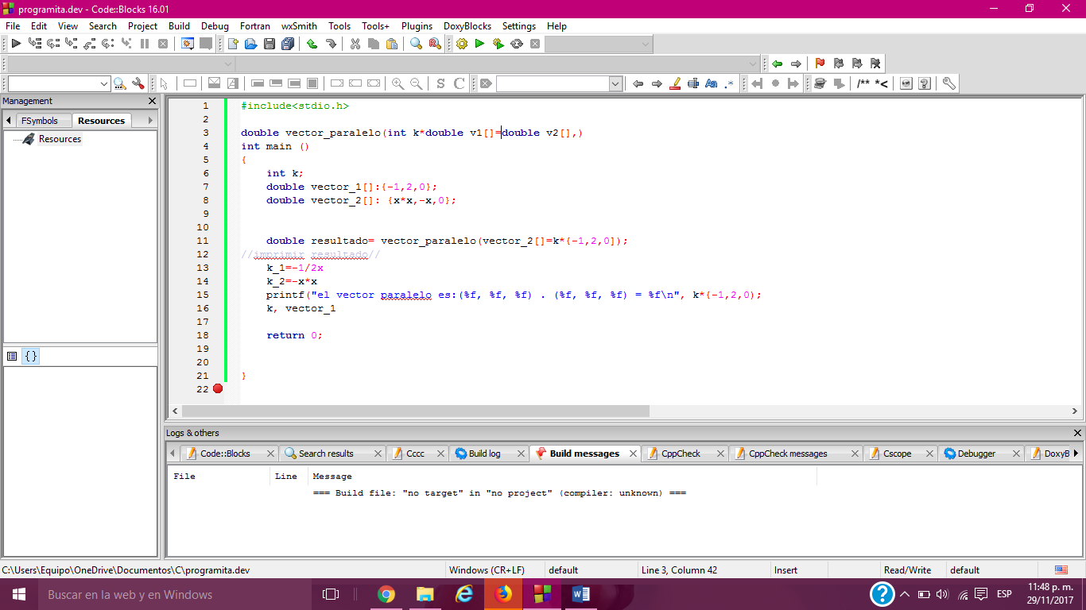

El programa está diseñado para leer el paralelo de un vector.